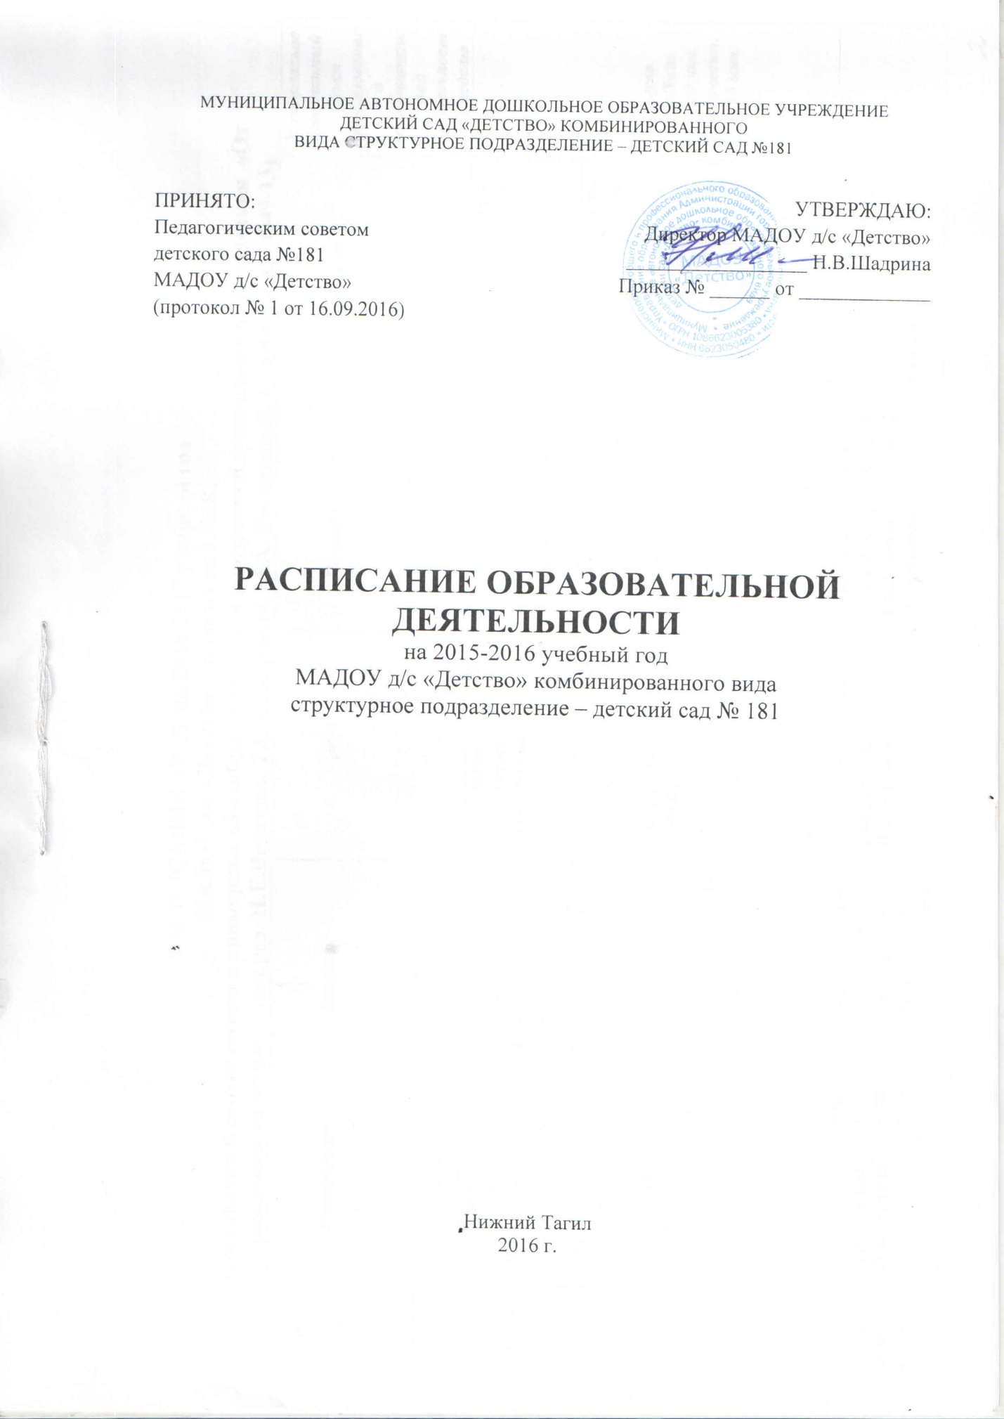

РАСПИСАНИЕ ООД на 2016-2017 учебный год
МАДОУ д/с «Детство» детский сад №181
(составлено в соответствии с примерной общеобразовательной программой дошкольного образования «От рождения до школы» под ред. Н.Е.Вераксы, Т.С.Комаровой, М.А. Васильевой, СанПиН 2.4.1.3049-13)
№ группы  День недели | Понедельник |  | Вторник |  | Среда |  | Четверг |  | Пятница |  | Максимально допустимый объем организованной образовательной деятельности в неделю
№1  первая младшая | Лепка  I подгруппа,  II подгруппа | 9:00-9:10,  9:20-9:30 | Речевое развитие  I подгруппа,  II подгруппа | 9:00 -9:10,  9:20 -9:30 | Рисование  I подгруппа,  II подгруппа | 9:00-9:10,  9:20-9:30 | Речевое развитие  I подгруппа,  II подгруппа | 9:00-9:10,  9:20-9:30 | Физическое развитие  (в помещении)  I подгруппа | 9:00-9:10 | Норма СанПин:  1 ч. 40 мин.  Фактически:  1 ч. 40 мин.
 | Физическое развитие  (в помещении)  I подгруппа,  II подгруппа | 15:55-16:05,  16:05-16:15 | Музыка  (в группе)  I подгруппа,  II подгруппа | 15:55-16:05,  16:05-16:15 | Физическое развитие  (улица)  I подгруппа,  II подгруппа | 10:20-10:30,  10:40-10:50 | Чтение художественной литературы | 15:55-16:05 | Музыка  (в группе)  I подгруппа,  II подгруппа | 9:20-9:30,  9:30-9:40
 |  |  |  |  |  |  |  |  | Физическое развитие  (в помещении)  II подгруппа | 15:55-16:05
№2  первая младшая | Лепка  I подгруппа,  II подгруппа | 9:00-9:10,  9:20-9:30 | Речевое развитие  I подгруппа,  II подгруппа | 9:00 -9:10,  9:20 -9:30 | Рисование  I подгруппа,  II подгруппа | 9:00-9:10,  9:20-9:30 | Речевое развитие  I подгруппа,  II подгруппа | 9:00-9:10,  9:20-9:30 | Физическое развитие  (в помещении)  I подгруппа | 9:10-9:20 | Норма СанПин:  1 ч. 40 мин.  Фактически:  1 ч. 40 мин.
 | Чтение художественной литературы | 15:55-16:05 | Физическое развитие  (в помещении)  I подгруппа,  II подгруппа | 15:55-16:05,  16:05-16:15 | Музыка  (в группе)  I подгруппа,  II подгруппа | 15:55-16:05,  16:05-16:15 | Физическое развитие  (улица)  I подгруппа,  II подгруппа | 10:20-10:30,  10:40-10:50 | Музыка  (в группе)  II подгруппа,  I подгруппа | 9:20-9:30,  9:30-9:40
 |  |  |  |  |  |  |  |  | Физическое развитие  (в помещении)  II подгруппа | 16:05-16:15
№3  первая младшая | Лепка  I подгруппа,  II подгруппа | 9:00-9:10,  9:20-9:30 | Речевое развитие  I подгруппа,  II подгруппа | 9:00-9:10,  9:20-9:30 | Рисование  I подгруппа,  II подгруппа | 9:00-9:10,  9:20-9:30 | Речевое развитие  I подгруппа,  II подгруппа | 9:00-9:10,  9:20-9:30 | Физическое развитие  (в помещении)  I подгруппа | 9:20-9:30 | Норма СанПин:  1 ч. 40 мин.  Фактически:  1 ч. 40 мин.
 | Физическое развитие  (улица)  I подгруппа,  II подгруппа | 10:20-10:30,  10:40-10:50 | Музыка  (в группе)  I подгруппа,  II подгруппа | 15:55-16:05,  16:05-16:15 | Физическое развитие  (в помещении)  I подгруппа,  II подгруппа | 15:55-16:05,  16:05-16:15 | Чтение художественной литературы | 15:55-16:05 | Музыка  (в группе)  I подгруппа,  II подгруппа | 9:00-9:10,  9:30-9:40
 |  |  |  |  |  |  |  |  | Физическое развитие  (в помещении)  II подгруппа | 16:15-16:25,
№4  средняя | Художественно-эстетическое развитие  (Изобразительная деятельность.  Рисование) | 9:00-9:20 | Художественно-эстетическое развитие  (Музыкальное воспитание) | 9:20-9:40 | Физическое развитие  (физкультурный зал) | 9:15-9:35 | Познавательное развитие  (Формирование элементарных математических представлений) | 8:55-9:15 | Художественно-эстетическое развитие  (Изобразительная деятельность.  Лепка/аппликация) | 9:00-9:20 | Норма СанПин:  3 ч. 20 мин.  Фактически:  3 ч. 20 мин.
 | Физическое развитие  (физкультурный зал) | 9:45-10:05 | Ознакомление с окружающим миром  (Мир природы/Социальный мир) | 9:55 -10:15 | Речевое развитие | 9:50-10:10 | Художественно-эстетическое развитие  (Музыкальное воспитание) | 9:30-9:50 | Физическое развитие  (улица) | 10:10-10:30
№5 средняя | Физическое развитие  (физкультурный зал) | 9:15-9:35 | Ознакомление с окружающим миром  (Мир природы/Социальный мир) | 9:00-9:20 | Речевое развитие | 9:00-9:20 | Познавательное развитие  (Формирование элементарных математических представлений) | 9:00-9:20 | Художественно-эстетическое развитие  (Изобразительная деятельность.  Лепка/аппликация) | 8:55-9:15 | Норма СанПин:  3 ч. 20 мин.  Фактически:  3 ч. 20 мин.
 | Художественно-эстетическое развитие  (Изобразительная деятельность. Рисование) | 9:50-10:10 | Физическое развитие  (улица) | 10:20-10:40 | Художественно-эстетическое развитие  (Музыкальное воспитание) | 9:50-10:10 | Физическое развитие  (физкультурный зал) | 9:50-10:10 | Художественно-эстетическое развитие  (Музыкальное воспитание) | 9:30-9:50
№6 средняя | Художественно-эстетическое развитие  (Изобразительная деятельность. Рисование) | 9:00-9:20 | Ознакомление с окружающим миром  (Мир природы/Социальный мир) | 9:00-9:20 | Речевое развитие | 9:00-9:20 | Художественно-эстетическое развитие  (Музыкальное воспитание) | 9:00-9:20 | Художественно-эстетическое развитие  (Изобразительная деятельность.  Лепка/аппликация) | 9:00-9:20 | Норма СанПин:  3 ч. 20 мин.  Фактически:  3 ч. 20 мин.
 | Художественно-эстетическое развитие  (Музыкальное воспитание) | 9:50-10:10 | Физическое развитие  (улица) | 11:20-11:40 | Физическое развитие  (физкультурный зал) | 9:45-10:05 | Познавательное развитие  (Формирование элементарных математических представлений) | 9:35-9:55 | Физическое развитие  (физкультурный зал) | 9:50-10:10
№7  вторая младшая | Физическое развитие  (физкультурный зал) | 9:00-9:15 | Художественно-эстетическое развитие  (Музыкальное воспитание) | 9:00-9:15 | Физическое развитие  (физкультурный зал) | 9:00-9:15 | Речевое развитие | 9:00-9:15 | Художественно-эстетическое развитие  (Музыкальное воспитание) | 9:00-9:15 | Норма СанПин:  2 ч. 30 мин.  Фактически:  2 ч. 30 мин.
 | Художественно-эстетическое развитие  (Изобразительная деятельность. Рисование) | 9:30-9:45 | Познавательное развитие  (Формирование элементарных математи-ческих представлений) | 9:30-9:45 | Ознакомление с окружающим миром.  (Предметный мир/Социальное окружение) | 9:30-9:45 | Физическое развитие  (улица) | 10:30-10:45 | Художественно-эстетическое развитие  (Изобразительная деятельность.  Лепка/Аппликация) | 9:30-9:45
№8  вторая младшая | Художественно-эстетическое развитие  (Музыкальное воспитание) | 9:00-9:15 | Познавательное развитие  (Формирование элементарных математи-ческих представлений) | 9:00-9:15 | Художественно-эстетическое развитие  (Музыкальное воспитание) | 9:00-9:15 | Физическое развитие  (физкультурный зал) | 9:15-9:30 | Художественно-эстетическое развитие  (Изобразительная деятельность.  Лепка/аппликация) | 9:00-9:15 | Норма СанПин:  2 ч. 30 мин.  Фактически:  2 ч. 30 мин.
 | Художественно-эстетическое развитие  (Изобразительная деятельность. Рисование) | 9:35-9:50 | Физическое развитие  (физкультурный зал) | 9:40-9:55 | Ознакомление с окружающим миром.  (Предметный мир/Социальное окружение) | 9:30-9:45 | Речевое развитие | 9:40-9:55 | Физическое развитие  (улица) | 10:30-10:45
№10 вторая младшая | Художественно-эстетическое развитие  (Музыкальное воспитание) | 9:20-9:35 | Физическое развитие  (физкультурный зал) | 9:00-9:15 | Художественно-эстетическое развитие  (Музыкальное воспитание) | 9:15 -9:30 | Познавательное развитие  (Формирование элементарных математических представлений) | 9:00-9:15 | Художественно-эстетическое развитие  (Изобразительная деятельность.  Лепка/аппликация) | 9:00-9:15 | Норма СанПин:  2 ч. 30 мин.  Фактически:  2 ч. 30 мин.
 | Ознакомление с окружающим миром.  (Предметный мир/Социальное окружение) | 9:45-10:00 | Речевое развитие | 9:30-9:45 | Художественно-эстетическое развитие  (Изобразитель-ная деятельность. Рисование) | 9:40-9:55 | Физическое развитие  (физкультурный зал) | 9:35 -9:50 | Физическое развитие  (улица) | 10:50-11:05
№11 вторая младшая | Художественно-эстетическое развитие  (Музыкальное воспитание) | 9:00-9:15 | Физическое развитие  (физкультурный зал) | 9:20-9:35 | Познавательное развитие  (Формирование элементарных математи-ческих представлений) | 9:00-9:15 | Физическое развитие  (физкультурный зал) | 9:00-9:15 | Художественно-эстетическое развитие  (Изобразительная деятельность.  Лепка/аппликация) | 9:00-9:15 | Норма СанПин:  2 ч. 30 мин.  Фактически:  2 ч. 30 мин.
 | Художественно-эстетическое развитие  (Изобразительная деятельность. Рисование) | 9:30-9:45 | Речевое развитие | 9:45-10:00 | Художественно-эстетическое развитие  (Музыкальное воспитание) | 9:35-9:50 | Ознакомление с окружающим миром.  (Предметный мир/Социальное окружение) | 9:30-9:45 | Физическое развитие  (улица) | 11:10-11:25
№9  подгото-витель-ная к школе | Ознакомление с окружающим миром  (Мир природы) | 9.10-9.30 | Речевое развитие | 9.10-9.30 | Ознакомление с окружающим миром  (Мир природы) | 9.10-9.30 | Познавательное развитие  (Формирование элементарных математических представлений) | 9.10-9.30 | Художественно-эстетическое развитие  (Изобразительная деятельность. Рисование) | 9.10-9.30 | Норма СанПин:  7 ч. 30 мин.  Фактически:  7 ч. 30 мин.
 | Художественно-эстетическое развитие  (Изобразительная деятельность.  Лепка/апплика-ция) | 9.45-10.10 | Познаватель-ное развитие  (Формирование элементарных математи-ческих представлений) | 9.45-10.10 | Художественно-эстетическое развитие  (Изобразитель-ная деятельность. Рисование) | 9.45-10.10 | Художественно-эстетическое развитие  (Музыкальное воспитание) | 10.00 -10.30 | Познавательно-исследовательская и продуктивная (конструктивная) деятельность | 10:40-11:10

